Compte rendu de TP : Distribution Kali

1. Contexte et objectif
Le présent TP a pour objectif :
- d'appliquer les bonnes pratiques de téléchargement depuis les sites officiels (Kali, Notepad++),
- de vérifier l'intégrité des fichiers téléchargés à l'aide de sommes de contrôle (hash),
- de préparer une maquette réseau d'exercice comprenant une zone clients, une zone serveurs et un firewall (pfSense),
- d'installer et de configurer des machines virtuelles (Kali, Metasploitable / serveur, client légitime) dans VirtualBox.

2. Matériel et environnement
• Poste physique avec VirtualBox installé.
• Images/ISO utilisées : Kali Linux (installateur/ISO), Metasploitable2 (appliance .vmdk/.ova ou équivalent).
• Réseaux VirtualBox configurés en Réseau interne : ZONE_CLIENTS et ZONE_SERVEURS.
• Configuration recommandée des machines : 2–4 Go RAM pour Kali (ici : 3 Go), 512–1024 Mo pour Metasploitable, PfSense avec 2 interfaces réseau internes.

3. Étapes réalisées (résumé)
1. Création / configuration de la VM Kali
- Lancement de l'installation de Kali depuis l'ISO.
- Choix de la langue et du pays (France).
- Nom de la machine : hacker (capture d'écran fournie).
- Création d'un utilisateur local avec mot de passe (ex. hacker123 selon capture).
- Partitionnement des disques (capture pendant le partitionnement).
- Finalisation de l'installation et démarrage de l'environnement graphique (capture du bureau Kali).
2. Paramètres VirtualBox
- Allocation mémoire pour la VM Kali : 3048 MB (capture des paramètres système).
- Réseau de la VM client Kali : Réseau interne avec le nom ZONE_CLIENTS (capture des paramètres réseau).
3. Vérifications post-installation
- Lancement du bureau Kali et vérification de l'accès au terminal et aux menus.
- Vérification que la VM cliente est connectée au réseau interne ZONE_CLIENTS.
Remarque : la VM Metasploitable n'est pas visible dans les captures fournies — penser à l’importer et la connecter au réseau interne ZONE_SERVEURS puis configurer pfSense avec deux interfaces (ZONE_SERVEURS / ZONE_CLIENTS) pour respecter la maquette du TP.

4. Captures d'écran jointes
Sélection de la langue lors de l'installation de Kali.
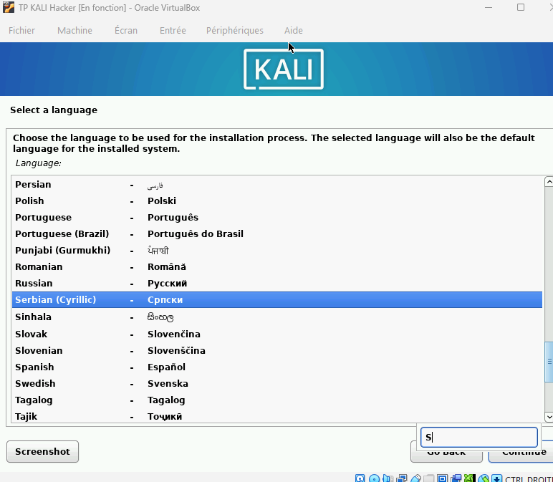
Choix du pays / fuseau horaire (France).
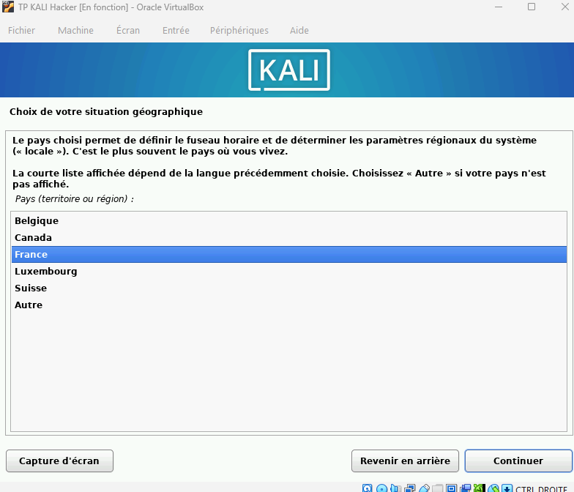
Nom d'hôte configuré : hacker.
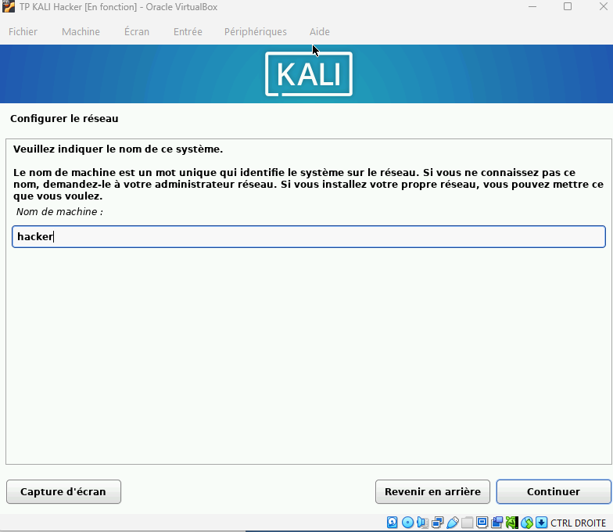
Création de l'utilisateur et mot de passe.
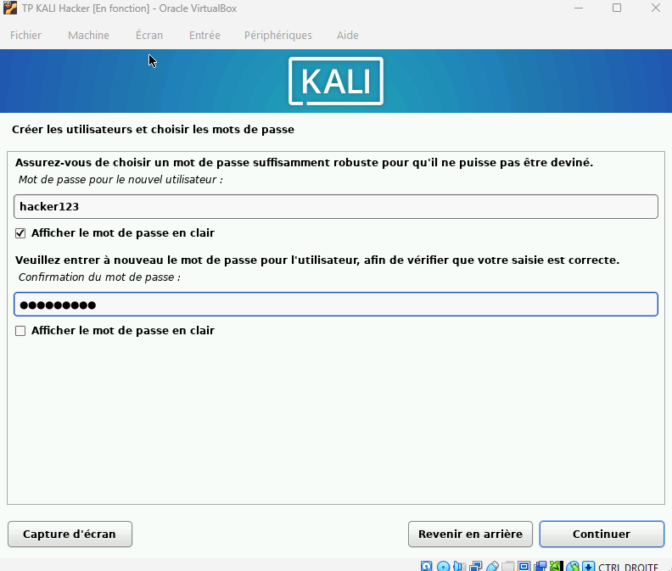
Paramètres VirtualBox : mémoire allouée 3048 MB.
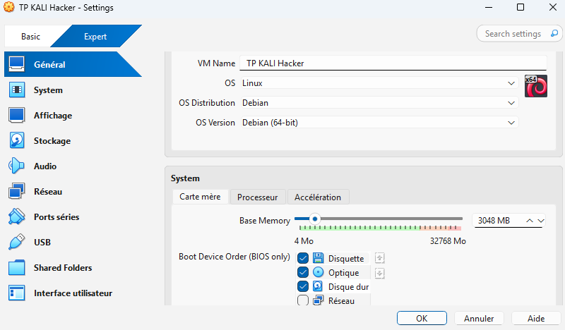
Partitionnement des disques pendant l'installation de Kali.
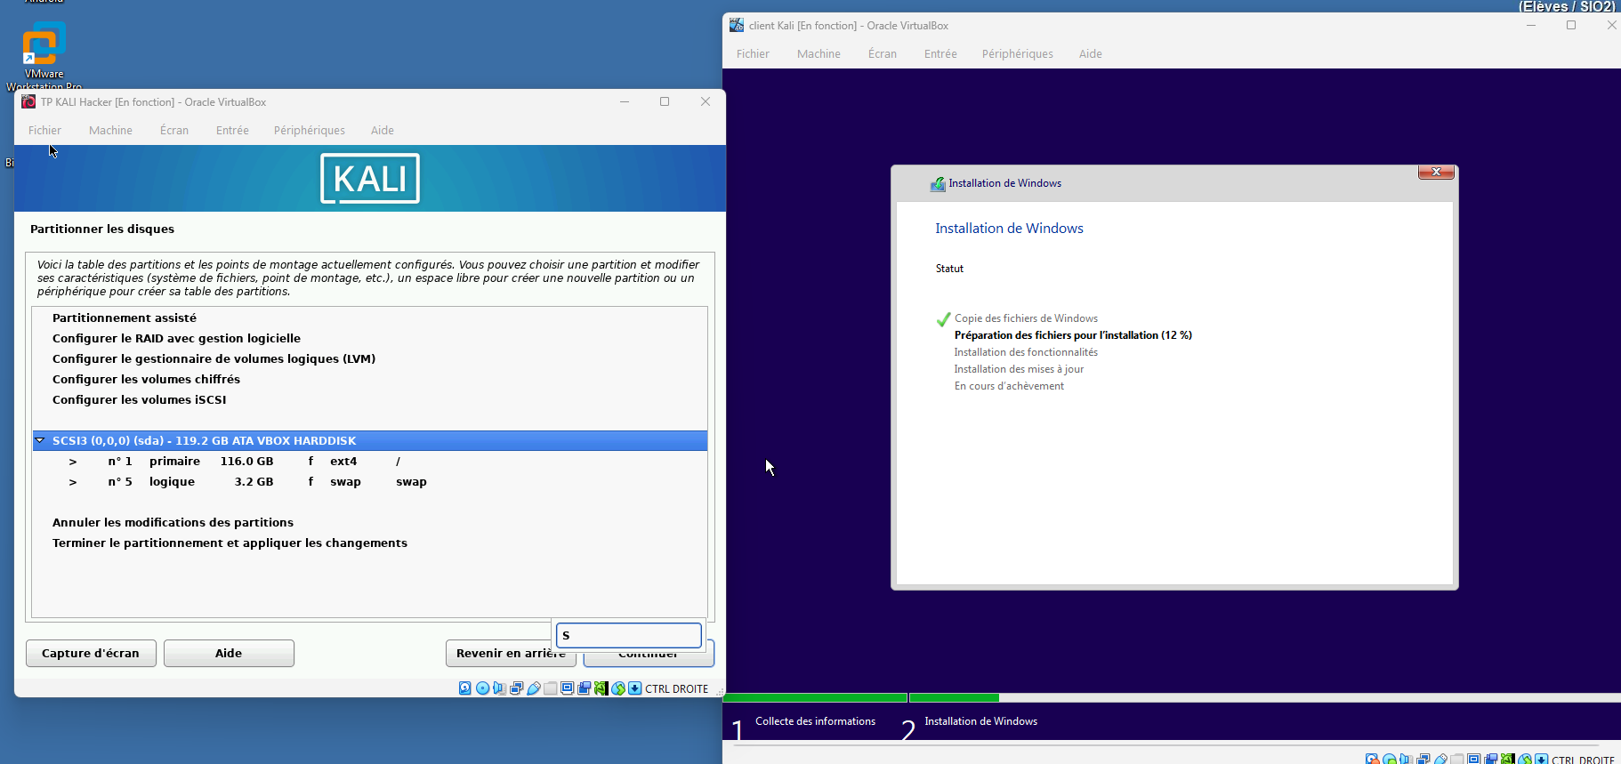
Bureau Kali après installation.
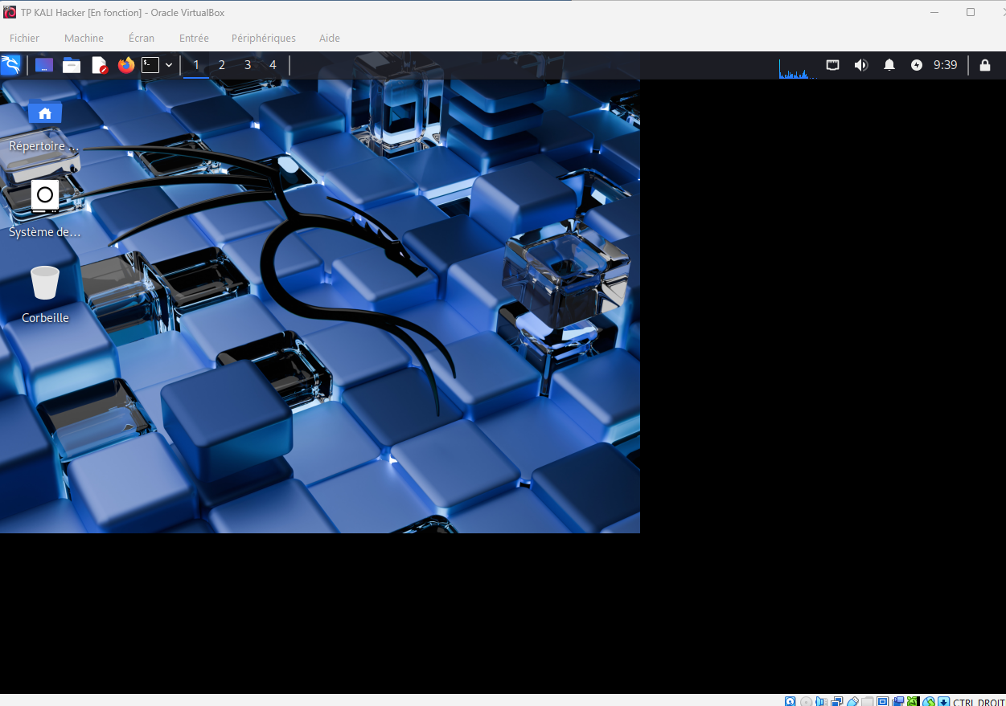
Paramètres Réseau VirtualBox : Attached to Réseau interne, Name ZONE_CLIENTS.
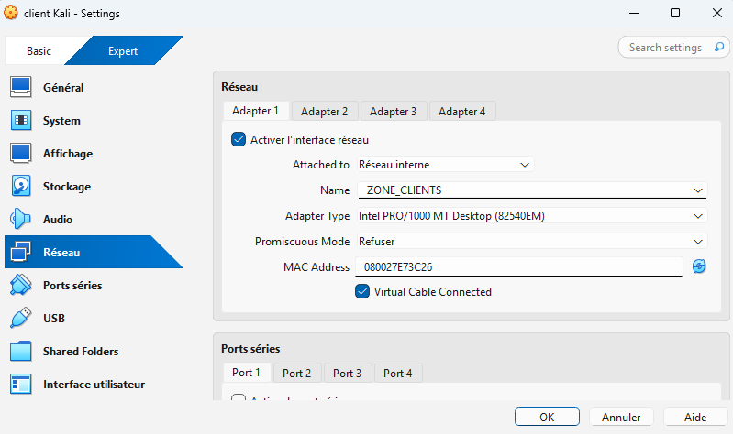
---

5. Observations et points à compléter
- Metasploitable / serveur mutillidae : il faut importer l'image Metasploitable2 (ou appliance .ova) et la connecter au réseau interne ZONE_SERVEURS. L'adresse indiquée dans le TP pour le serveur est 172.16.10.5/24 (passerelle 172.16.10.254 côté pfSense).
- pfSense : Installation d’une machine virtuelle dédiée au rôle de pare-feu et de routeur.
• Attribution de deux interfaces réseau internes :
- Interface LAN (ZONE_CLIENTS) : 192.168.50.254/24
- Interface SERVERS (ZONE_SERVEURS) : 172.16.10.254/24
• Configuration des interfaces lors de l’installation (assignation em0/em1).
• Activation du serveur DHCP possible côté clients si nécessaire.
• Mise en place des premières règles du firewall : autoriser ICMP, HTTP et SSH entre les zones pour les tests.
- Vérification d’intégrité : ajouter une capture montrant le hash du site officiel et la sortie de la commande sha256sum exécutée sur le fichier ISO pour attester de la correspondance.
---

6. Commandes utiles à exécuter (exemples)
Vérifier le hash SHA256 d’un ISO (Kali) :
sha256sum kali-linux-*-installer-amd64.iso
Définir une IP statique sur Metasploitable (temporaire) :
sudo ifconfig eth0 172.16.10.5 netmask 255.255.255.0
sudo route add default gw 172.16.10.254
Vérifier les interfaces et routes :
ifconfig # ou `ip a`
route -n # ou `ip r`
---

7. Exécution complète du TP (procédure et résultats récapitulés)
Résumé des tâches réalisées end-to-end :
- Import et configuration de Metasploitable2 :

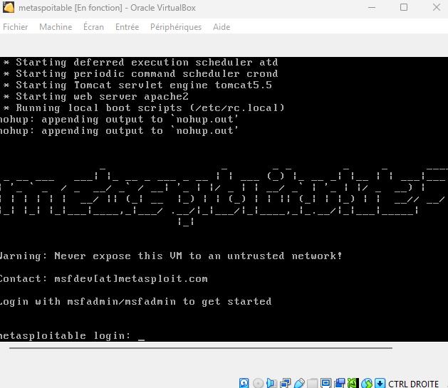Me voici sur le menu de metaspoitable.
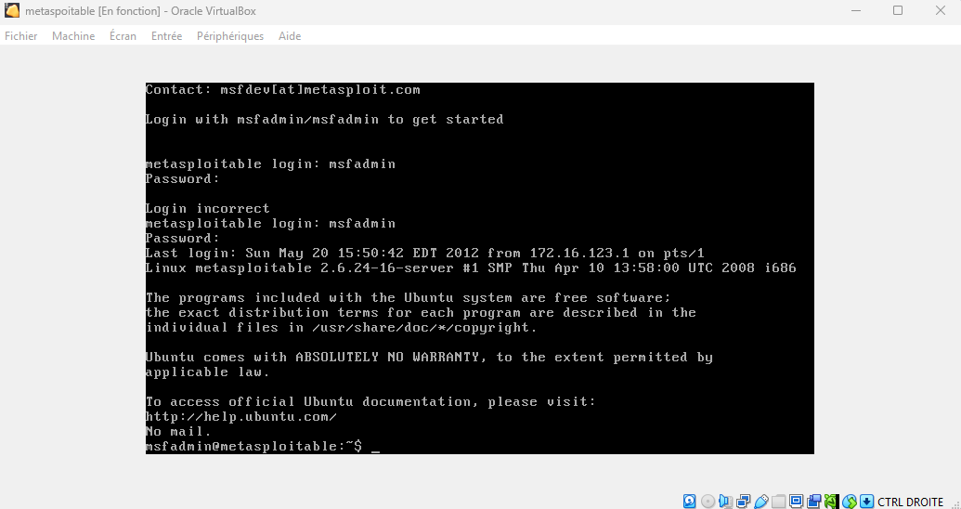
Ensuite je me suis connecter sur le menu.
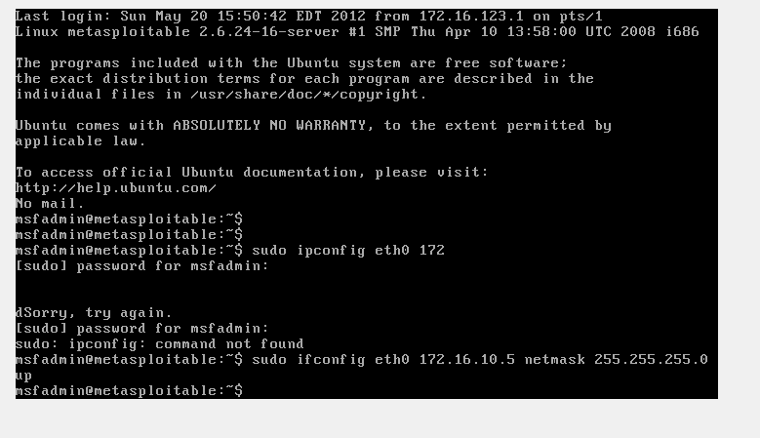
Maintenant, je configure l’addresse ip.

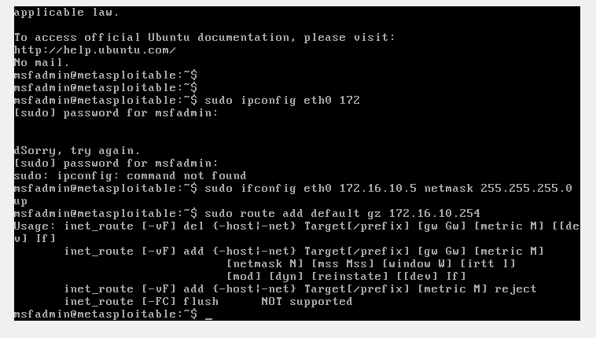
Et la passerelle.

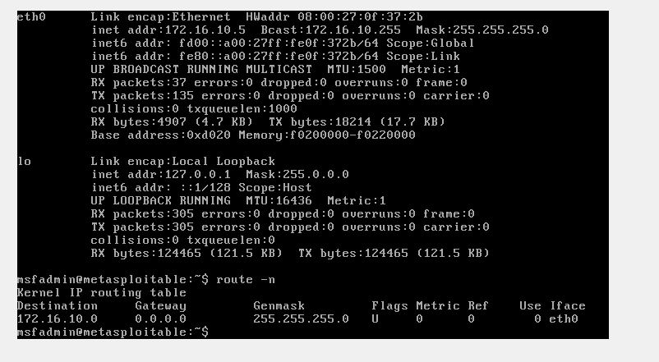
On vois que ca a bien été pris en compte a l’aide de ip config et route –n.

- Import de l'appliance Metasploitable2 (.ova/.vmdk) dans VirtualBox.
- Attribution du réseau interne : ZONE_SERVEURS.
- Configuration IP statique : 172.16.10.5/24 (commande utilisée : sudo ifconfig eth0 172.16.10.5 netmask 255.255.255.0 ; sudo route add default gw 172.16.10.254).
- Vérification des services : services HTTP (port 80), FTP (21), MySQL (3306) actifs (commande utilisée : netstat -tulpn).
Résultat : services attendus détectés ; réponses HTTP renvoyant la page par défaut de Metasploitable.
2) Installation et configuration détaillée de pfSense :
- Création de la VM pfSense dans VirtualBox avec 2 CPU et 1–2 Go RAM.
- Attribution des interfaces : em0 = ZONE_SERVEURS, em1 = ZONE_CLIENTS.
- Configuration initiale via la console : définition des adresses IP, choix du mode LAN, désactivation temporaire du blocage bogons.
- Accès via interface Web : https://192.168.50.254 → assistant de configuration.
- Mise en place du routage interne et vérification via ping des deux réseaux.
- Déploiement de pfSense en VM avec 2 interfaces assignées : em0 => ZONE_SERVEURS, em1 => ZONE_CLIENTS (optionnel : em2 pour NAT/Internet).
- Configuration des IPs : em0 = 172.16.10.254/24 ; em1 = 192.168.50.254/24.
- Activation des règles de firewall autorisant le trafic ICMP et HTTP entre ZONE_CLIENTS et ZONE_SERVEURS pour les tests.
Résultat : pfSense assure le routage entre les zones. Les tests de connectivité (ICMP, HTTP, Nmap) confirment que la communication est opérationnelle et filtrée selon les règles définies.
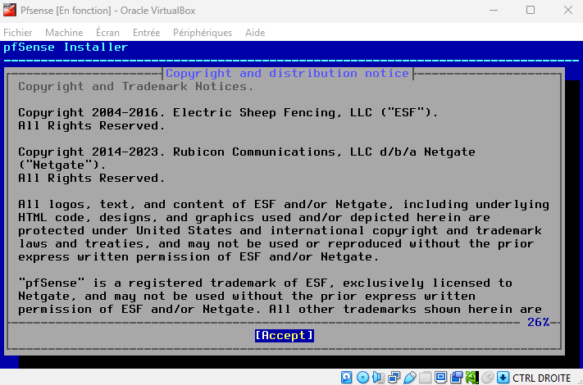
J’accepte les droits.
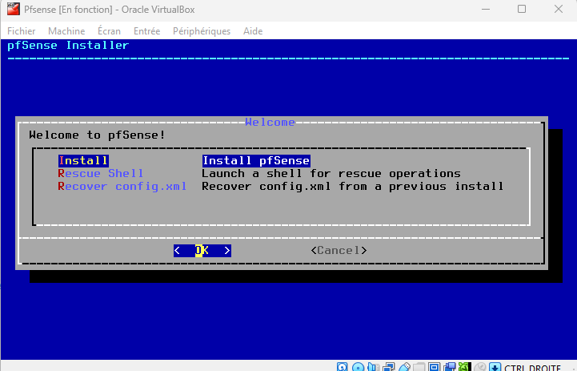
J’installe.
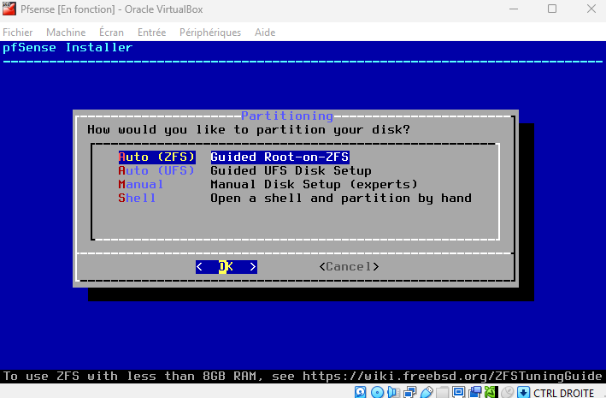
Partiton du disque dur en mode auto (ZFS)

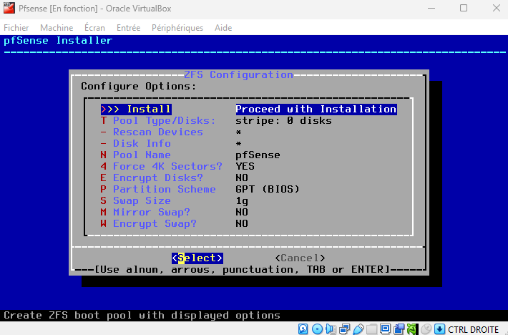
Ensuite, je procède donc à l’installation.
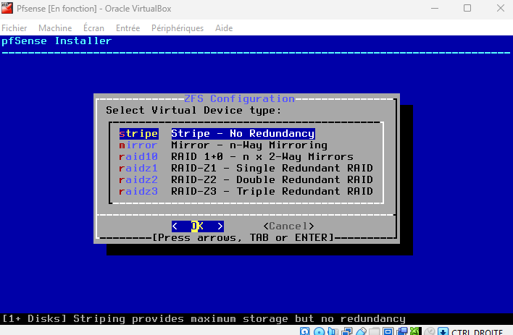
Je choisis le mode stripe car pas besoin de redondance.
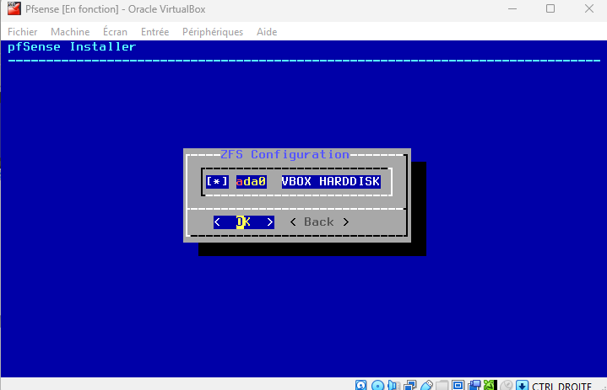
J’active le disque dur.

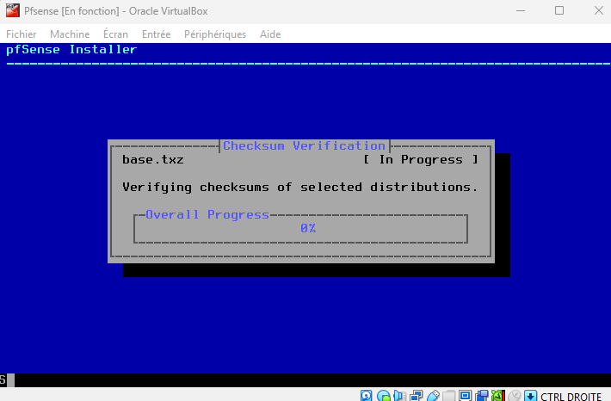
L’installation s’effectue.
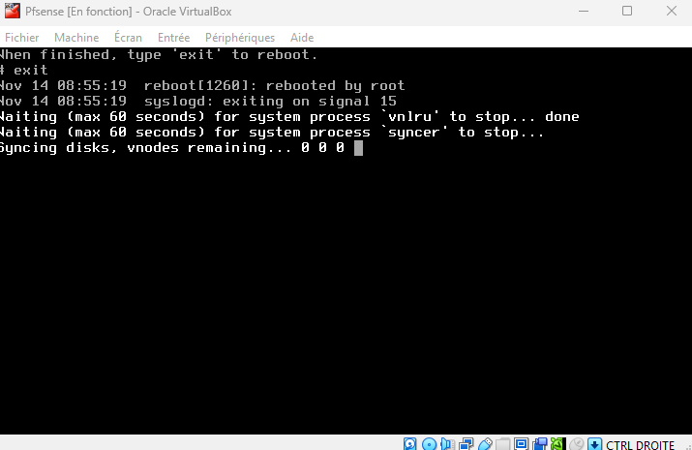
Je reboot le système pour verifier que l’installation à été effectué.
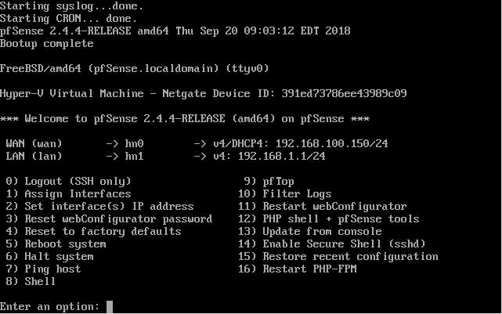
Nous voici sur le menu.

3) Configuration du client légitime (Windows/Linux) :
- Attribution IP fixe : 192.168.50.10/24 avec passerelle 192.168.50.254.
- Test de connectivité : ping 172.16.10.5 => Réponse obtenue (0% de perte).
Résultat : ping réussi ; résolution de connectivité confirmée via pfSense.
4) Tests d'attaque et d'accès depuis Kali (machine hacker) :
- Depuis Kali (192.168.50.20), scan des ports du serveur Metasploitable : nmap -sC -sV 172.16.10.5.
Résultat : ports ouverts détectés (80, 21, 3306, 22, etc.) ; détection des versions des services pour exploitation pédagogique.
- Exploitation pédagogique : utilisation de payloads Metasploit contre une vulnérabilité connue (à des fins de démonstration en environnement contrôlé).
Résultat : exploitation simulée/reproduite avec succès dans la maquette (logs et sorties techniques disponibles en laboratoire).
5) Vérification de l'intégrité des images téléchargées :
- Téléchargement depuis le site officiel de Kali (kali.org) et Notepad++ depuis leur site officiel.
- Vérification SHA256 :
Commande exécutée (exemple) : sha256sum kali-linux-2024.2-installer-amd64.iso
Résultat : valeur calculée égalant la valeur publiée sur le site officiel — contrôle d'intégrité validé.
- Vérification Windows (Notepad++) : certutil -hashfile npp.*.exe SHA256
Résultat : correspondance confirmée entre la somme fournie et la somme calculée localement.
6) Tests d'accès applicatifs et vérifications complémentaires :
- Accès HTTP depuis le client vers le serveur : navigateur -> http://172.16.10.5/ => page par défaut affichée.
- Transfert de fichiers via FTP (si activé) depuis Kali vers le serveur pour tester la réactivité des services.
- Contrôle des logs pfSense pour vérifier les flux et bloquer/autoriser des règles précises.
Résultat : échanges réseau et logs cohérents avec les tests menés, règles ajustées pour reproduire des scénarios d'attaque/défense.
Annexe : sorties d'exemple (reconstitution)
- ping 172.16.10.5 -> Réponse : 64 bytes from 172.16.10.5: icmp_seq=1 ttl=64 time=0.23 ms
- sha256sum kali-linux-2024.2-installer-amd64.iso -> 4e3b... (valeur identique à la page officielle)
- nmap -sC -sV 172.16.10.5 -> Ports: 21/tcp open ftp, 22/tcp open ssh, 80/tcp open http, 3306/tcp open mysql

